Инструкция по подключению полномочий по Казначейскому сопровождению для Клиентов
- После получения ЭЦП необходимо зарегистрироваться в ПОИБ СОБИ. Информация для входа в ПОИБ СОБИ находится на официальном сайте Федерального казначейства. https://roskazna.gov.ru

Раздел ГИС – Система обеспечения безопасности информации Федерального казначейства
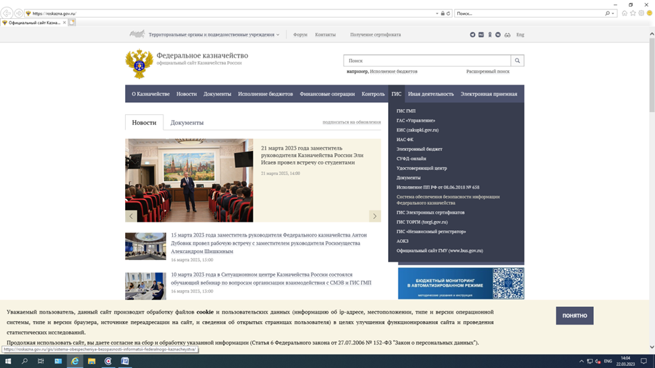

- Памятки и инструкции по ПОИБ СОБИ расположены: ГИС – Система обеспечения безопасности информации федерального казначейства – ПОИБ СОБИ (Памятки, инструкции)
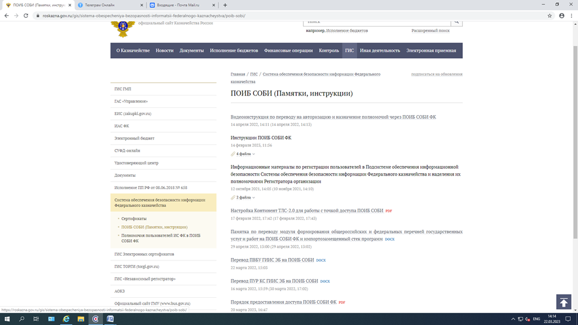
- После регистрации снова перейдите в ПОИБ СОБИ по ссылке https://sobi.cert.roskazna.ru/ Откроется профиль пользователя, перейдите во вкладку «Роли» внизу экрана нажмите на кнопку «Изменить»
Появится окошко «Изменение полномочий профиля учетной записи пользователя»
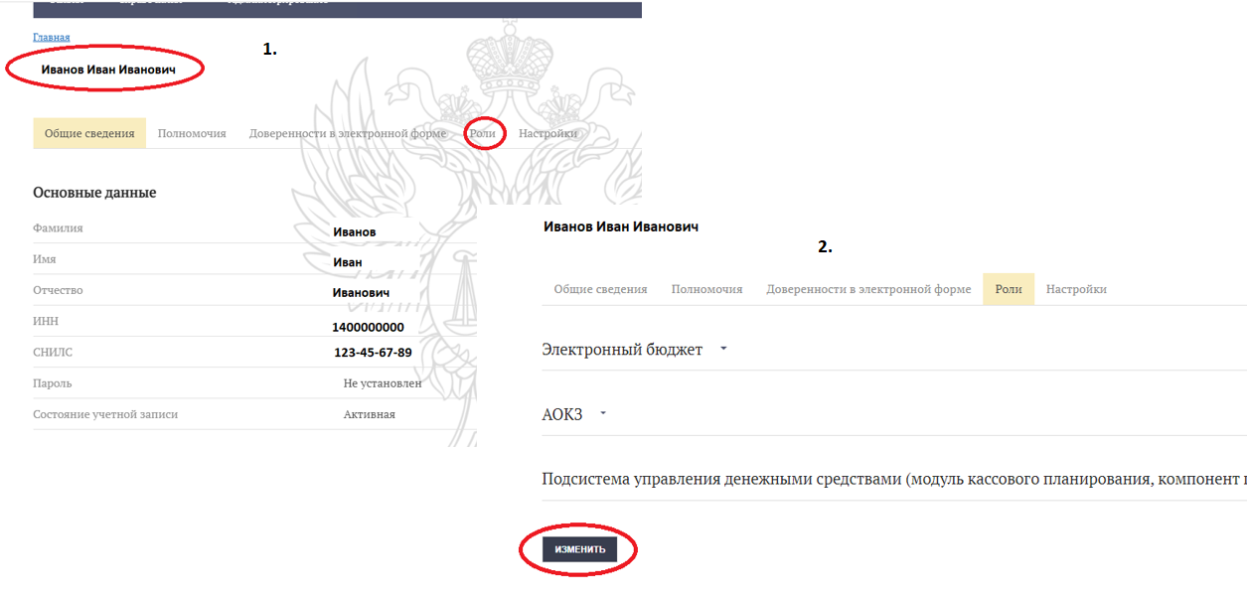

- Появится окошко «Изменение полномочий профиля учетной записи пользователя»
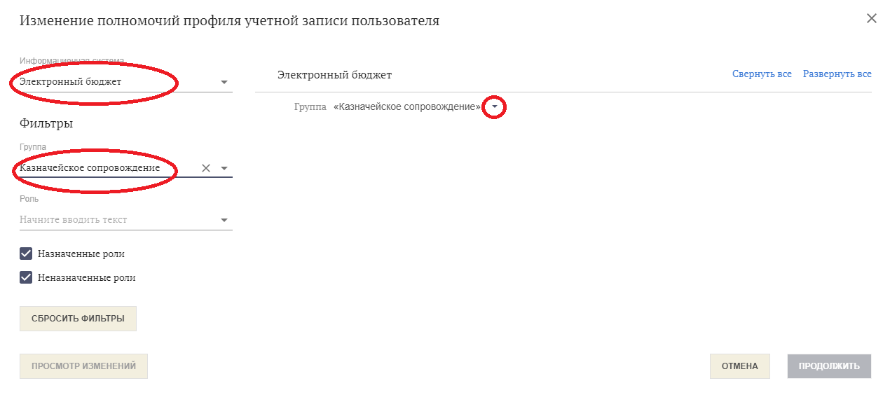

Информационную систему нужно выбрать «Электронный бюджет», Группу «Казначейское сопровождение», справа раскрыть список

- Поставить галочки в полномочия.

601_01_01 ПУР КС. Ввод документов по ЛС ЮЛ
601_02_01 ПУР КС. Согласование документов по ЛС ЮЛ
601_03_01 ПУР КС. Утверждение документов по ЛС ЮЛ
601_04_01 ПУР КС. Просмотр своих документов по ЛС ЮЛ
Дополнительная роль для бухгалтера (при наличии):
601_05_01 ПУР КС. Бухгалтер ЮЛ

Нажать на «Продолжить» и подписать заявку на добавление полномочий.
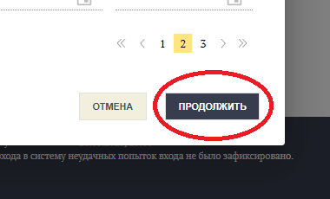

- Обучающие материалы по работе с КС размещены на сайте https://peo.roskazna.ru . Самостоятельно зарегистрироваться
Курсы – Электронный бюджет – Казначейское сопровождение
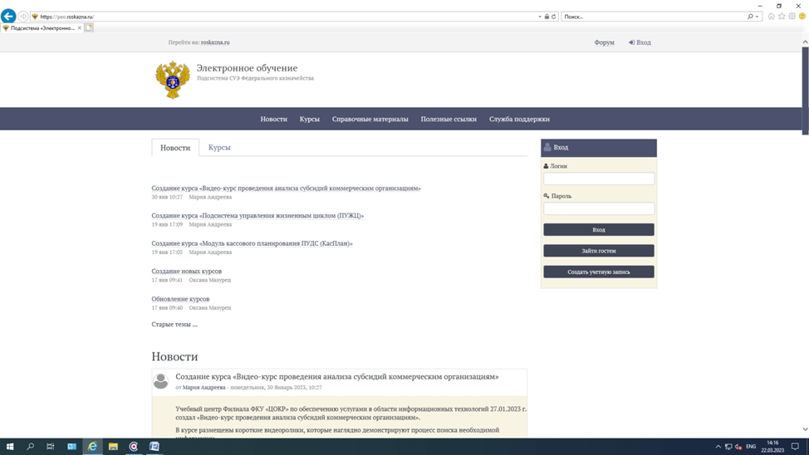

- Для просмотра учебного материала необходимо самостоятельно зарегистрироваться.
